***www.Aviation-Industry-News.com***

**RICORDATE THOMAS SALME IL “PILOTA ABUSIVO” ?**

Lunedì 2 maggio scorso, il volo Virgin Atlantic VS3 decollato da Heathrow e diretto all'aeroporto JFK di New York è tornato a Londra dopo che è a bordo si è appurato che il primo ufficiale non aveva completato il test finale di volo della compagnia aerea per cui lavorava.

Così dopo appena 40 minuti dal decollo, mentre l’Airbus 330 si trovava sui cieli d’Irlanda, i passeggeri sono stati informati che a causa di un “errore di turnazione” si tornava al punto di partenza.

*"Il primo ufficiale qualificato, che volava al fianco di un capitano esperto, è stato sostituito con un nuovo pilota per garantire il pieno rispetto dei protocolli di formazione di Virgin Atlantic, che superano gli standard del settore".* Avvertiva un comunicato della compagnia aggiungendo che il capitano del volo, che è "molto esperto ed è stato con Virgin Atlantic per 17 anni”, non aveva lo status di istruttore designato, e pertanto il primo ufficiale veniva sostituito con un nuovo pilota.

La compagnia ha altresì precisato che entrambi i piloti erano pienamente autorizzati e qualificati per operare il velivolo, e l'accoppiamento non aveva comunque violato i regolamenti di aviazione o di sicurezza.

Tuttavia, la Virgin Atlantic avvertiva che la situazione non era conforme ai protocolli di formazione interna, ragion per cui è stata presa la decisione di invertire la rotta e tornare a Londra.

Da parte sua l'autorità dell'aviazione civile del Regno Unito ha confermato che "entrambi i piloti erano adeguatamente autorizzati e qualificati per intraprendere il volo".

I passeggeri del volo sono arrivati a New York 2 ore e 40 minuti più tardi del previsto, cosa di cui un portavoce della compagnia aerea si è scusato.

Eccesso di zelo e sarebbe stato più opportuno continuare il volo, o saggia decisione quella di tornare indietro? Sinceramente non ce la sentiamo di esprimere un giudizio in merito all’accaduto che secondo quanto afferma la compagnia è stato dovuto al fatto che i suoi protocolli *sono superiori a quelli standard del settore*, ma l’incidente -ampiamente riportato dalla stampa britannica- ci ha fatto tornare alla mente quanto avvenuto anni addietro allorchè abbiamo appreso che un certo Thomas Salme per 13 anni ha volato nei cieli di tutto il mondo alla guida dei Boeing 737, trasportando circa 700 mila passeggeri, senza essere in possesso del brevetto di pilota.

Questa di Thomas è una storia senz’altro datata, ma val la pena leggere quanto egli stesso ha narrato nel suo libro “Pilota Abusivo” uscito nel 2017. (1) Thomas ha anche lavorato per la nostra Air One oltre alla Corendon Airlines e alla Jet2, e quando è stato scoperto aveva accumulato oltre 10.000 ore di volo.

La carriera del pilota senza brevetto era iniziata nel 1997, quando Salme lavorava come ingegnere di manutenzione per la compagnia scandinava SAS. Salme non aveva mai pilotato un velivolo di linea e fece domanda alla compagnia aerea Air One per diventare copilota usando documenti falsi e un numero di carta d'identità contraffatto e venne assunto. Aveva imparato a pilotare jet passeggeri usando un simulatore di volo all'aeroporto di Stoccolma Arlanda, cui un amico gli aveva dato accesso fuori degli orari di lavoro. Nel 1999 fu promosso capitano e continuò a lavorare per Air One fino al 2006. Si è poi trasferito alla compagnia aerea Corendon Airlines, dove ha lavorato come capitano per un anno, prima che gli venisse offerto un contratto all'inglese Jet2. Salme è stato arrestato all'aeroporto Schiphol di Amsterdam nel marzo 2010, mentre era seduto nella cabina di pilotaggio di un Boeing 737 della Corendon che trasportava 101 passeggeri, pochi minuti prima del decollo verso Ankara. Le autorità di polizia, allertate da una soffiata delle autorità svedesi, precisarono che l'uomo aveva avuto una volta una licenza di pilota privato, ma era scaduta e non era qualificato per voli passeggeri.

Nel processo che è seguito è stato multato per 2.000 euro e gli è stato vietato di volare; il tribunale olandese ha respinto la richiesta del procuratore di una condanna a tre mesi di prigione. Prima del libro uscito in Italia, ne ha scritto un altro in lingua svedese dal titolo, “En bluffpilots bekännelse” ("Confessioni di un falso pilota"), pubblicato nel 2012. Terminate le traversie giudiziarie Salme si è ritrovato travolto dalla nototorietà, con tv e giornali che lo chiamavano per intervistarlo ed ha precisato in varie occasioni che non avrebbe più volato. Di certo leggendo la sua storia la decisione di far tornare indietro il volo VS3 sembra esagerata….

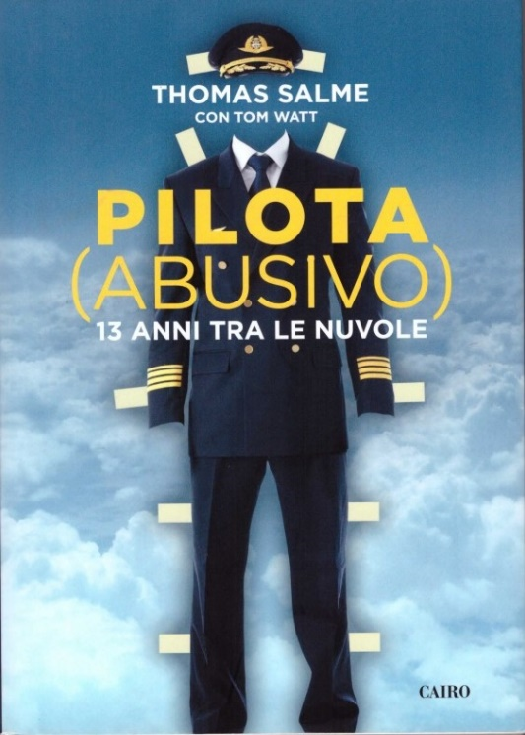

1. Il libro di cui pubblichiamo la copertina è stato edito da Cairo Editore ed è uscito nel maggio 2017.

*07 Maggio 2022*